**МКОУ «Урахинская СОШ»**

**Внеклассное мероприятие**

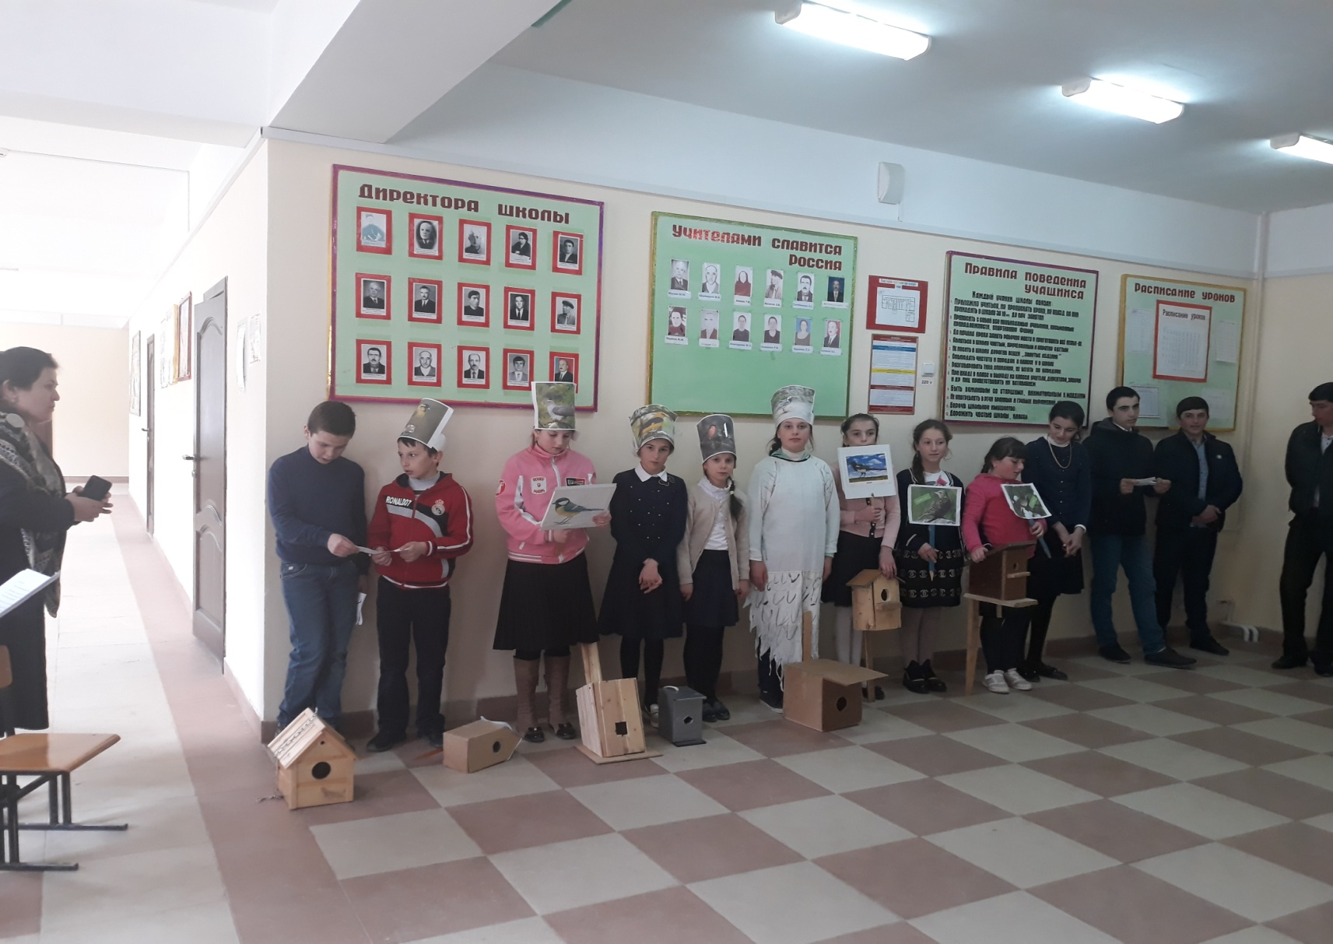

**Провела учитель биологии Мусаева Р.Г.**

**2019 год**

**День птиц.**

Общешкольное мероприятие в МКОУ «Урахинская СОШ».

Оборудование: Стенгазеты «Птицы - наши друзья», «Помогите птицам»; рисунки птиц, скворечники, кормушки, маски птиц, ноутбук , рогатка, искусственные гнезда, семена разных растений.

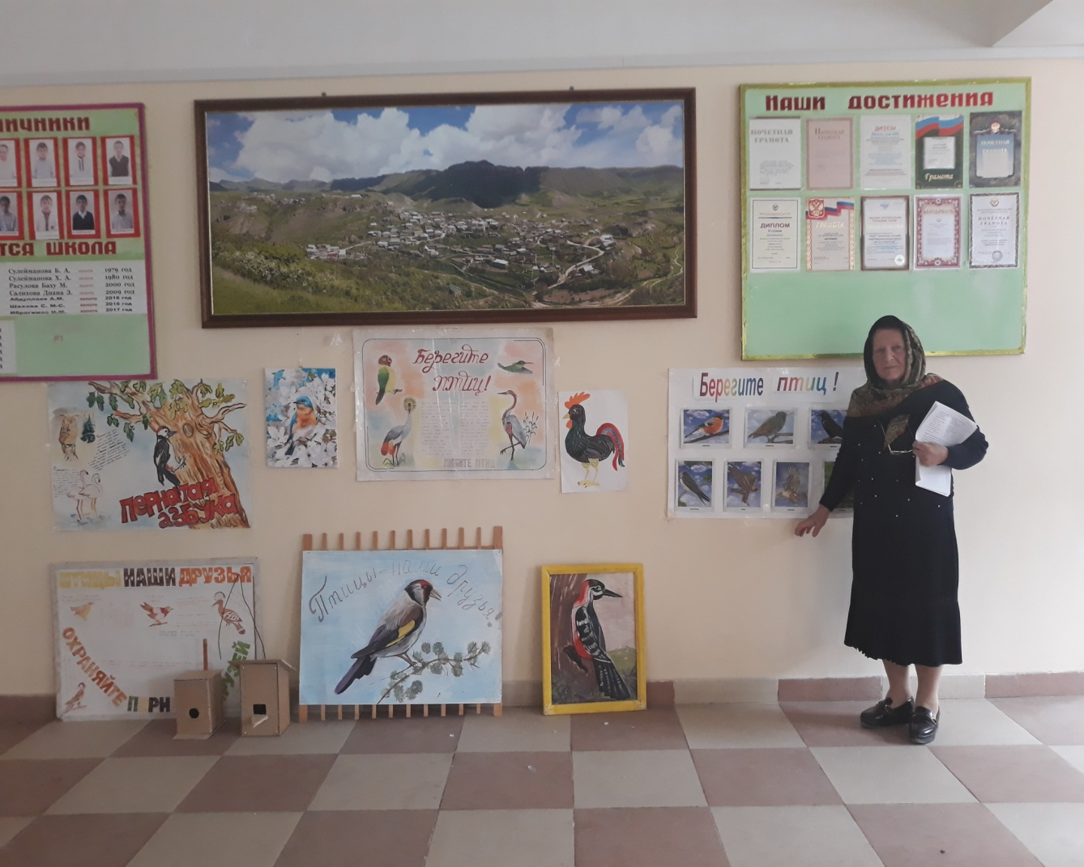

Цель:

* вовлечь учащихся сохранять и приумножать орнитологическую фауну;
* научить учащихся бережно относиться к птицам, любит свой край, чтобы бережно относились ко всему живому.

**Ход мероприятия.**

Звучат голоса птиц. Выходят девочки, читают стихи.

Хамис. Если снег повсюду тает,

День становится длинней,

Если всё зазеленело,

И в поле звучит ручей,

Если солнце ярче светит

Если птицам не до сна

Если стал теплее вечер

Значит, к нам пришла весна.

Абидат. Птичий день, птичий день,

На планете птичий день!

Это главный птичий праздник

Сообщаем это всем.

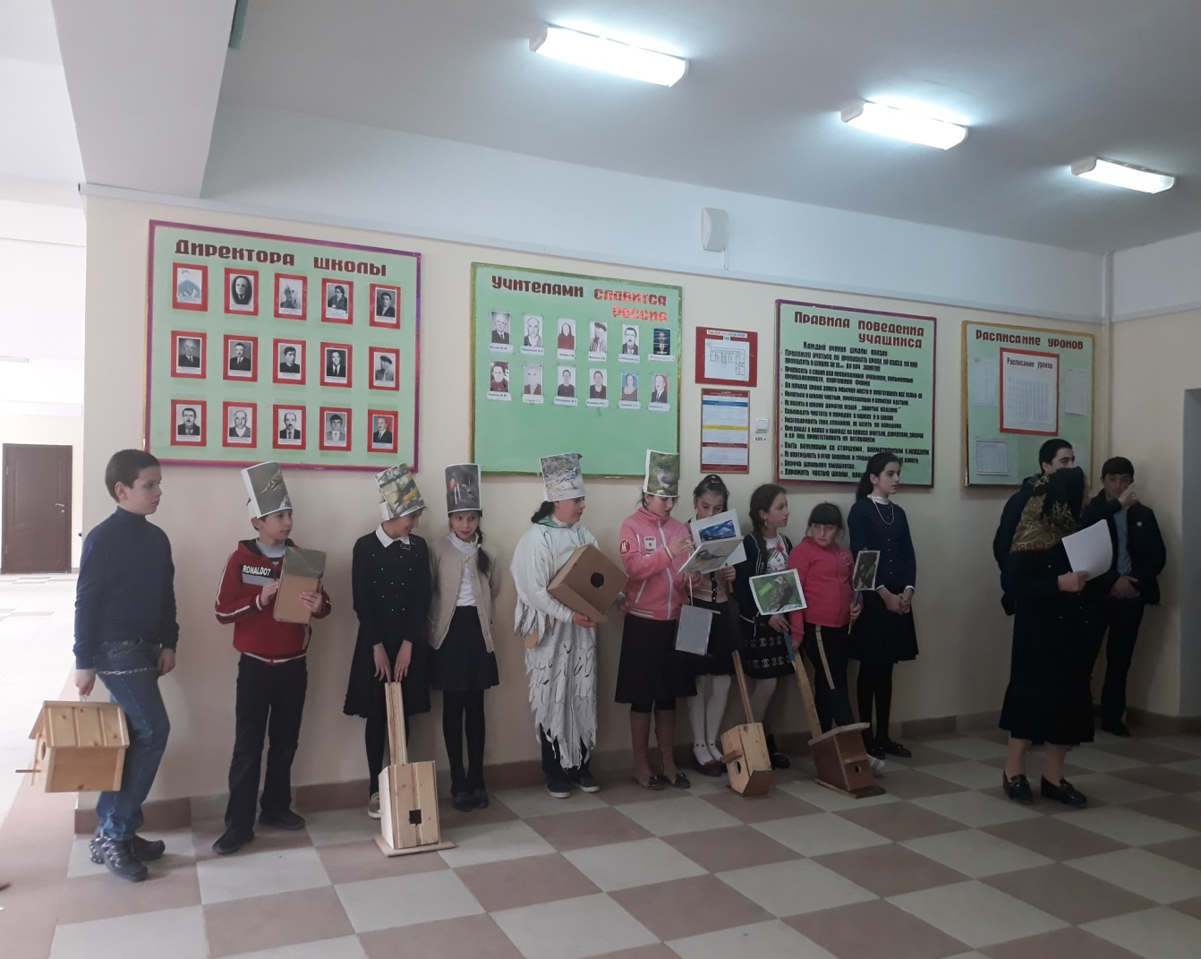

Учитель. Здравствуйте дети, уважаемые коллеги, мы собрались здесь провести весенний праздник – «День птиц». Я поздравляю вас с этим праздником. Это праздник мы отмечаем каждый год в начале апреля. От долгого зимнего сна пробуждается природа, постепенно прогревается воздух. Всюду слышны голоса птиц. Прилетают с юга птицы. Эти пернатые вестники весны. Длинные, зимние ночи, холода, нехватка пищи заставляют большинстве птиц улетать далеко от родных мест. Они там не поют, не вьют гнезда, когда настанет время - стремятся на Родину, в строго последовательном порядке. Радостным криком, пением птицы приветствуют весну на любимой родине. Сегодня первого апреля отметим это общешкольный праздник. В течение года мы делали домики птицам, кормушки развешивали на деревья, каждую неделю клали корм. Ученики с любовью относились зимующим птицам, я, надеюсь, перелётных птиц мы не будем обижать.

Птицы нам дают красоту, поэзию, краски, песни, защищают наши сады, огороды. Птицы - это доктора, чем больше птиц, тем меньше насекомых, лучше урожай, богаче страна. Привлекая птиц в сады, мы можем получить больше урожая. Вы знаете, грачи птицы полей. Они стаями садятся на поля и уничтожают различных жуков. Орёл - хищник уничтожает грызунов, ласточки насекомых. Все птицы полезны, Поэтому нужно охранять, кормить, делать гнёзда. Птицы весёлые, проворные труженик, где есть птицы , там нет вредных насекомых.

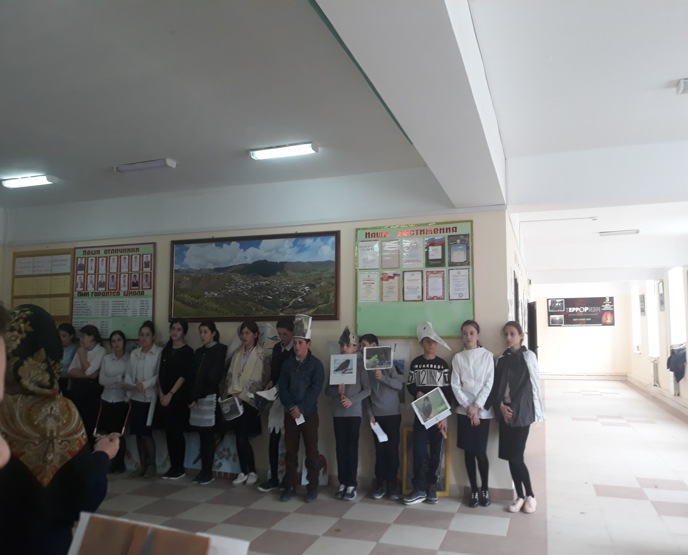

Шамиль. От синего моря, из тёплого края,

Под солнцем, под звездами, в темноте,

Ни сил не жалея, ни миль не считая,

На родину стремятся птицы все.

Пускай всегда такой обычай.

В моей останется стране

Встречать с любовью стаи птичьи,

Всем сердцем радуясь весне.

Учитель: Стихотворение о весне и птицах.

(Читают ученики Хамис, Абидат, Алиева, Сулейман)

Где ты, солнышко, проснись

Где ты скворушка вернись

Сыпать снег зима устала,

Кап, кап, кап, весна настала

Кораблики по лужицам

Бегут, бегут, бегут

И травка зеленеет

Везде: и там и тут.

Теплу и солнцу рады

Берёзка и сосна

Домой вернулись птицы

Домой пришла весна.

Меня вы не забыли?

Лишь весна, я чёрный грач

Проверяю, словно врач,

Не болеют ли поля?

Завелась в земле ли тля?

С червячками в борозде

Я найду её везде.

Сценка (7 кл. Багомедовы.): «Воробей и скворец».

Автор: Этот случай был в апреле. С юга скворушки летят, в доме жить хотят. Но их домики заняты, занимают их воробьи Посмотрите как бывает, а воробья выгоняет из жилья.

Скворец: Убирайся вон, задира! Должен жить здесь я - скворец

Воробей: Ни за что! Моя квартира! Я не временный жилец!

Я тут вьюги и мороз терпеливо перенос. А сейчас под этой кровлей для семьи гнездо готовлю. И не тронусь! Хот убей! Так решил я –воробей.

Скворец: Не упрямься! Мне в наследство этот дом достался с детства. Вылетай, мой клюв остёр. А не то….

Автор: Но тут во двор со скворечней Сулейман вышел быстро с нею влез на крышу. Крепко, крепко привязал и приветливо сказал.

Сулейман: Видеть вас обоих рад, охраняйте вместе сад.

Ведущий: Стихи «Не пугайте резвых птичек!» читают Гусейнова У. и Абдуллаева С.

Не пугайте резвых птичек!

Пусть они вокруг порхают.

Крылья их при ярком свете.

Словно радуга сверкают.

Вы послушайте их песни,

Что поют они на воле!

Пусть певуньи украшают ,

Вам леса, сады и поле.

И в работе очень важной

Нам полезны эти крошки;

Истребляя на растеньях

Червяков и вредных мошек,

И сады , и нивы наши

Нам они оберегают

Не пугайте ж резвых птичек

Пусть они вокруг летают.

Пусть живут в лесах и садах

И поют нам птицы

Ведь они для нас друзья

Соловьи, грачи, синицы.

К тому же и польз у приносят они

Едят они гусениц разных

Спасают они и леса, и сады

От маленьких гусениц страшных

И надо поэтому, птиц нам беречь,

Зимой подкормить, а весною привлечь.

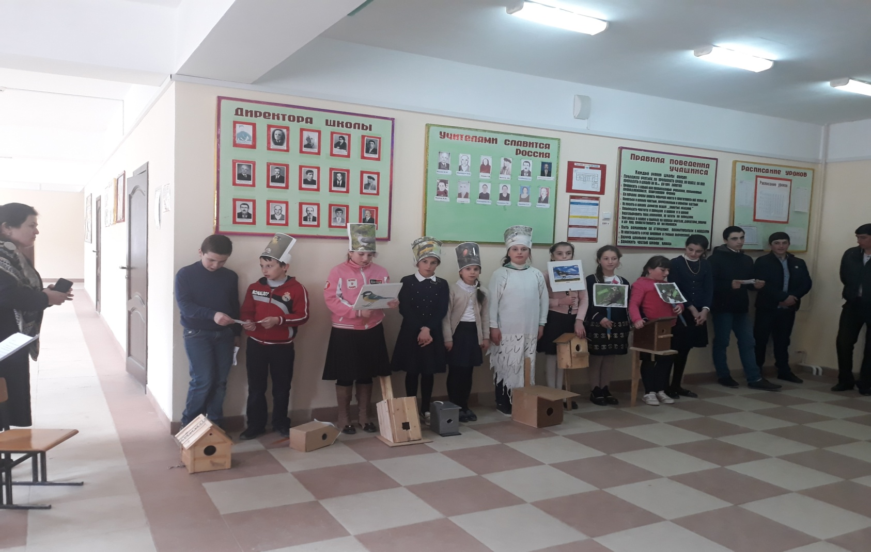

Ведущий: Давайте узнаём, зачем нужны нам птицы. Ахимова и Идрисова. На нашей планете живут чудесные создания

Они летают и поют , и землю свято берегут.

Скажите, дети, можно жить без птиц на свете?

Что случится, если птицы на земле вдруг пропадут?

Букашки, жучки червячки на деревья нападут и съедят кору, листочки. Обглодают ветки, почки.

Вот что будет, если птицы, если птицы все исчезнут- пропадут!

И не будет щебетанья дивных трелей соловья и сороки стрекотанья, чик-чирика воробья.

Скучно будет, знают дети. Жить без птиц на белом свете!

Ведущий: Сценка «Воробей и синица». Нурбагандова и Ахмедова.

-Угадай, синица какое у людей самое страшное оружие.

-Ружьё!

-Н Е Т не угадала -Пушка. -Опять не угадала. -Какое же тогда? Воробей. -Рогатка. Из пушки-то по воробьям не стреляют, а из рогатки только успевай отскакивать .Я то знаю.

Ведущий: Айвазов, как поступают с птицами?

- Я , ребята, птиц люблю

Никогда их не ловлю

Ни ловушками, ни в сетки

Не держу их дома в клетке.

Никогда гнёзда не трону, ни сороки, ни вороны, ни скворца, ни воробья

Не обидел в жизни я.

Ведущая: Нурбагандова и Ахмедова поют песню.

Мы хотим чтобы птицы пели, Чтоб вокруг леса шумели Чтобы были голубыми небеса, Чтоб речка серебрилась, Чтобы бабочка развилась, И была на ягодах роса. Мы хотим чтобы птицы летали, Чтобы наши сады защищали Чтоб мы ими любовались, Чтобы они нам песни пели, Чтобы природа было чистой, Чтобы наши сады расцветали, Чтобы небо было голубое, Чтоб на земле был покой.

Ведущая: Сценка «Воробей и сорока». Ученики 8 класса.

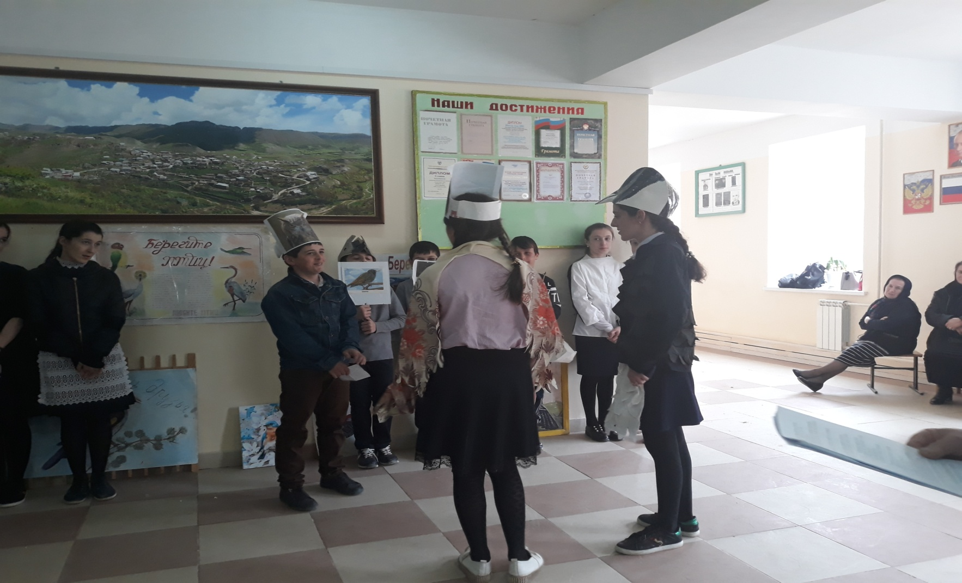

Воробей: Ой, спасите, помогите, что делать подскажите.

Я совсем совсем замёрз, отморозил клюв и хвост.

Да ещё эти мальчишки, хоть бы крошку хлеба дали.

Решили в меня стрелять.

Сорока: Эй, братишка воробей, что случилось, может, кто тебя обидел, Или ты кота увидел.

Воробей: Ой! соседка. Тише, тише. Видишь там двоих мальчишек, Бессердечных, злых и грубых. Хорошо им в тёплых куртках и шапках. Еле выбрался от них. Сорока: Вижу их, я с тобой согласна.

Птичья жизнь зимой ужасна.

Против нас мороз и буран.

Да и ещё хулиганы.

Нас выслеживают и кошки.

И во рту с утро ни крошки

Что нам делать? Кто ответить?

Сова: У-у-у. О чём здесь речь? Как зимой себе сберечь? Воробей: Ты чего, сова, смеёшься. Ночи снежны и темны, замерзаю , голодаю. Не дожить мне до весны. Сова: Эх, зимой всем птицам плохо. Но летите-ка за мной, во дворе Урахинской школы есть кормушки и скворечники. Сорока: Там хорошие мальчишки? Есть зерно, водичка есть? А то страшно воробьишке, встретить вновь хулиганов. Сова: Не волнуйтесь, здесь зимой птиц кормят. Прилетайте! Прилетайте! Ешьте, пейте, отдыхайте. Школьный двор в вашем распоряжении. Птицы: А весной будем вам, люди, петь песни, Защищать от злой беды огороды и сады. Как на свете жить прекрасно, когда рядом такие дети живут.

Ведущий: Прилетели две сороки, чтобы устроить здесь веселье. Частушки читают ученицы 7 класса Нурбагандова и Ахмедова.

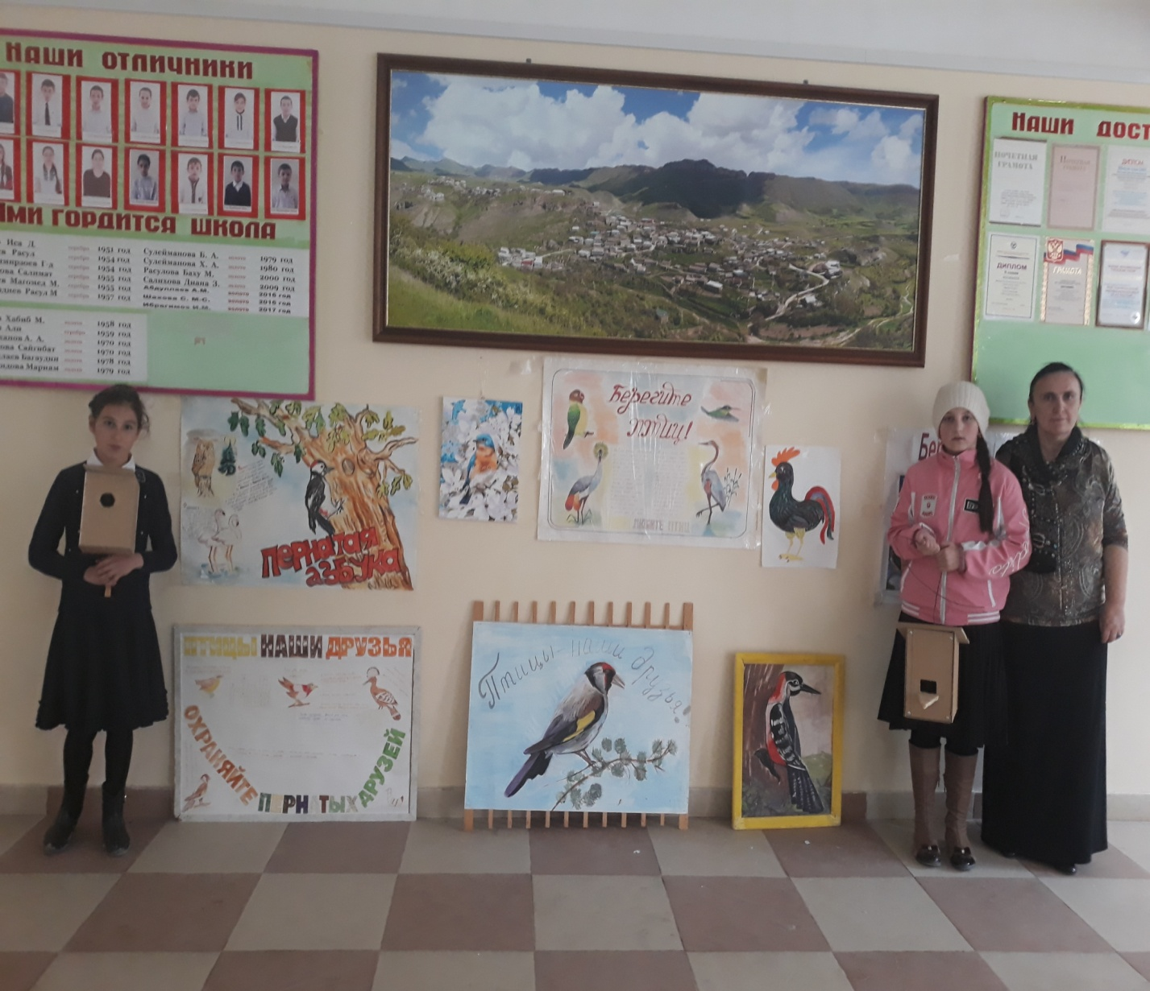

-Я весёлая сорока, я сорока белобока, я летала по лесам, побивала тут и там

-Мы веселые подружки, мы сороки- стрекотушки! Пропоем для вас частушки очень замечательно.

-А частушки не простые, небылицы золотые. Слушайте внимательно, хлопайте старательно.

-К нам ворона прилетела, и на веточку присела. В синих бусах и косынке- хорошо как на картинке.

-На берегу сидит дятел, книжку вслух читает. Прилетел к нему медведь Слушает, вздыхает!

-Под забором две кукушки жарили варенье, а скворцы варенье съели, просто объеденье.

-Филин плохо видит днем, потому он с фонарем. Он однажды, простудился-теплый шарфик пригодился.

-Мы пропели вам частушки хорошо ли, плохо ли. А теперь мы вас попросим, чтоб вы нам похлопали.

Ведущий: А теперь, дорогие дети, давайте немного поиграем. Я называю птиц, когда называю не птицу, хлопайте в ладоши два раза.

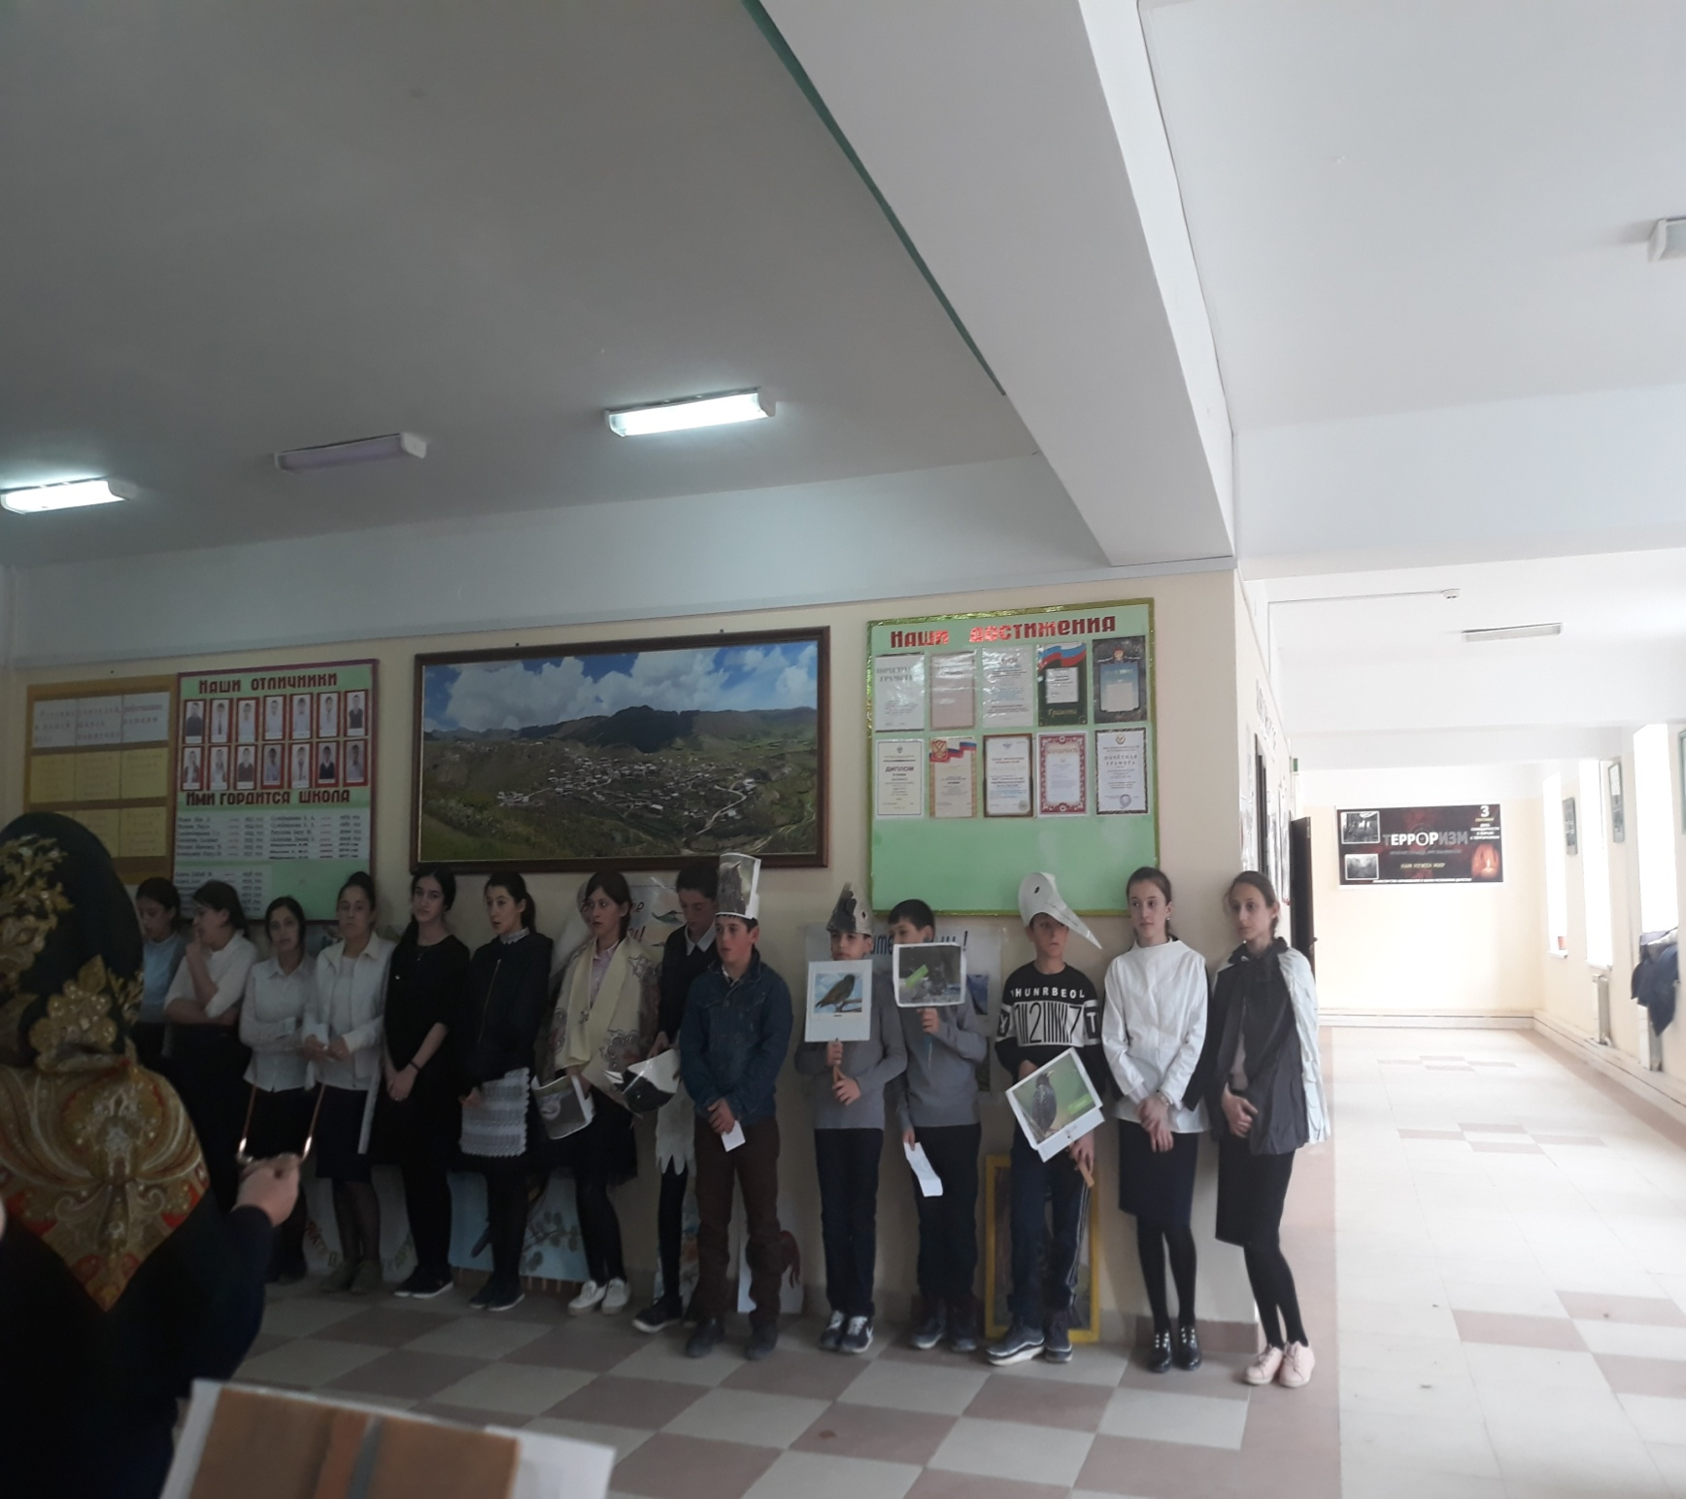

-Прилетели птицы: голуби, синицы, аисты, вороны, галки, макароны (хлопают)

-Прилетели птицы: голуби, куницы (хлопают)

-Прилетели птицы: голуби синицы чижи и стрижи, комары кукушки (хлопают)

-Прилетели птицы: аисты, вороны чижи, стрижи мухи и стрижи (хлопают)

-Прилетели птицы: ласточки, грачи, лебеды, утки, галки и скворцы, аисты и кукушки.

-Вам спасибо за ответы.

Автор: Сценка «Дети и птицы». Показывают ученики 5 класса.

Дети: 1.А, попалась, птичка Птичка: 1.Ах зачем, зачем я вам стой не уйдешь из сети маленькие дети не расстанемся с тобой отпустите полететь ни за что на свете развяжите сети

2.Нет, не пустим птичка, нет 2.Ах, конфет я не клюю Оставайся с нами не люблю и чая Мы дадим тебе конфет в поле мошек я ловлю Чая с сухарями зернышки собираю

3.Там замерзнешь ты зимой 3.О не бойтесь в теплый край Где нибудь на ветке Улечу зимою А у нас ты в золотой А в неволе светлый рай Будешь жить ты в клетке Будет мне тюрьмою.

4.Птичка, птичка как любить 4.Верно детки но для нас Мы тебя бы стали Вредны ваши ласки Не позволили грустить С ним закрыла бы как раз Все бы тебя ласкали Я навеки глазки.

5.Правда! Правда, птичка ты не снесёшь неволе Ну, так бог с тобой, лети И живи на воле.

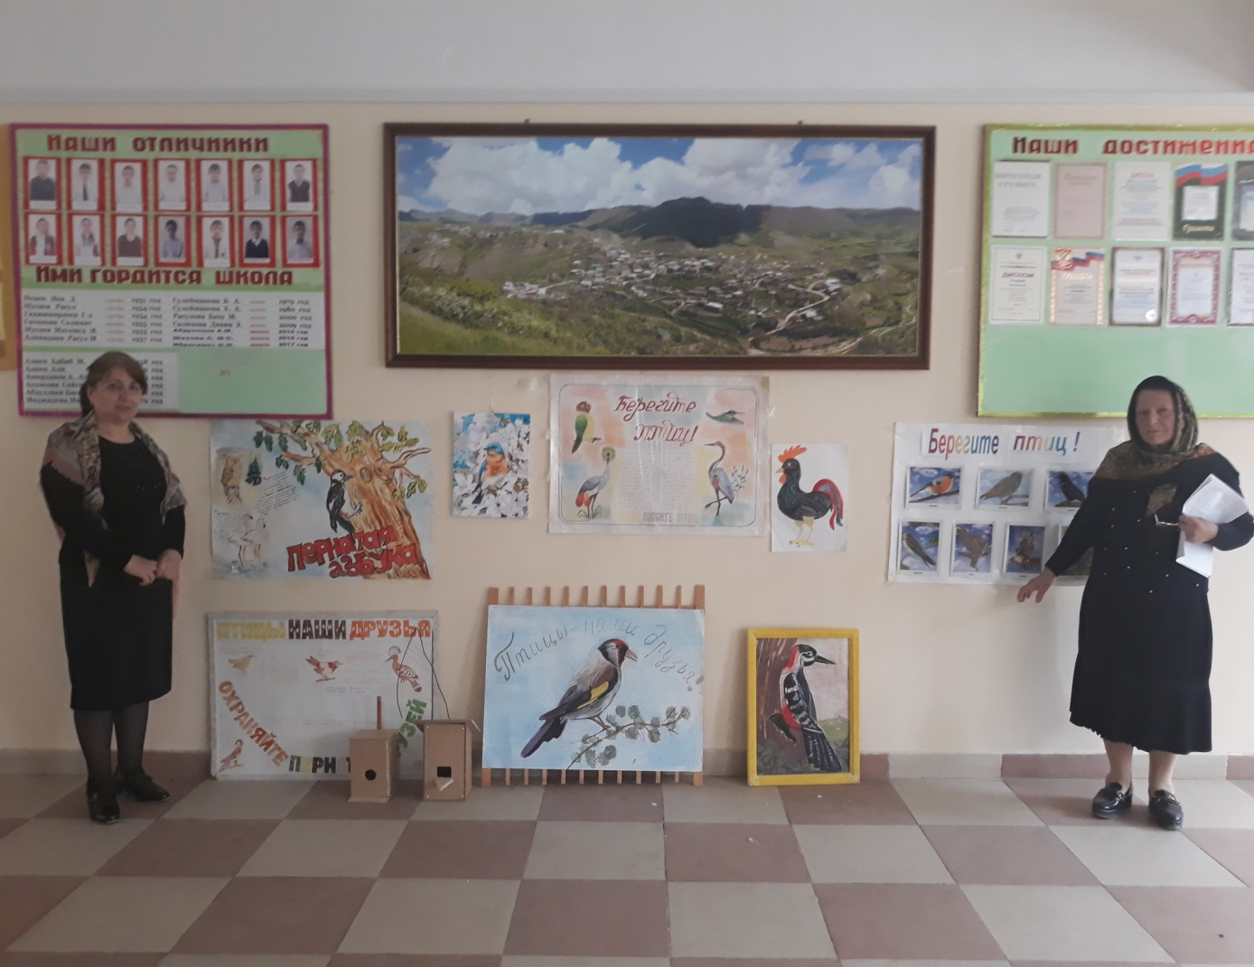

Ведущий: Наше мероприятие подошло к концу. Всегда будем помнить, что птицы – это наши друзья. А чтобы слово не расходилось с делом, внесем свой вклад в общее дело охраны птиц и привлечем их на территории нашей школы - развесим скворечники, которые вы изготовили сами, т.е. учащиеся 5 класса.

